Муниципальное автономное дошкольное образовательное учреждение «Детский сад № 34» (МАДОУ № 34)

Адрес: 624473, Свердловская область, г. Североуральск, пос. Третий Северный,

ул. Кедровая, д. 5; телефон: (34380) 4-36-27,

e-mail: [mкdou34@mail.ru](mailto:mкdou34@mail.ru)

адрес сайта: <https://34svur.tvoysadik.ru/sveden/document>

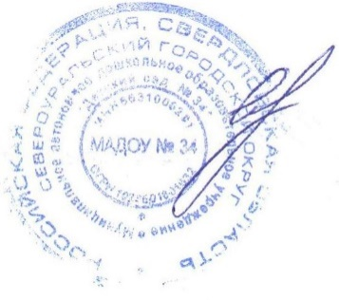

|  |  |
| --- | --- |
| ПРИНЯТО:  педагогическим советом  протокол № 4 от «18» июня 2025 г. | УТВЕРЖДАЮ:  Заведующий МАДОУ № 34  __________ И.А. Солоницына  Приказ № 147-о «18» июня 2025 г. |

РАСПИСАНИЕ

совместной образовательной деятельности

МАДОУ № 34 и МАУ ДО «ССШ»

по физическому развитию воспитанников 5 – 7 лет

на 2025 – 2026 учебный год

п. Третий Северный

2025г.

|  |  |  |  |
| --- | --- | --- | --- |
| №  п/п | День недели | Время проведения | Группа |
| 1. | Среда | 11:00 – 11:30  11:30 – 12:00 | Старшая комбинированная группа  5-6 лет  Подготовительная группа  6-7 лет |
| 2. | Пятница | 11:00 – 11:30  11:30 – 12:00 |